Муниципальное автономное учреждение «Районный молодежный центр»
расположенный в здании МБОУ «Белоярская СОШ № 3»

Сведения об обеспечении доступа в здание

№ п/п | Наименование функционально-планировочного элемента | Содержание | Фото
1 | Вход (входы) на территорию | Информационная поддержка на входе на территорию учреждения: тактильно-  информационные таблички, кнопка  вызова помощника, бегущая строка, мнемосхема об объекте. Тактильные плитка на пути  движения,  противоскользящая поверхность "Антикаблук" | 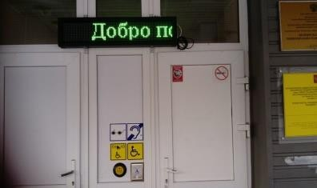
2 | Пути движения на территории | Тактильно-  информационная предупреждающая плитка | 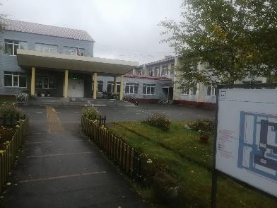
3 | Лестница (наружная) | В наличии  информационная  поддержка на входе, тактильная полоса с противоскользящей поверхностью на  лестнице с желтой  маркировкой крайних ступеней | 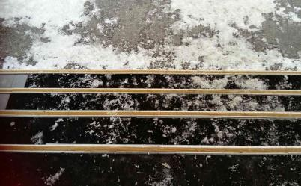
4 | Пандус (наружный) | Стационарный с противоскользящей рифленой  поверхностью | 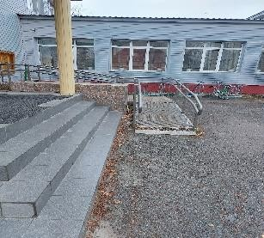

5 | Входная площадка (перед дверью) | Информационная поддержка на входе тактильно-  информационные таблички, бегущая строка, наличие противоскользящего покрытия | 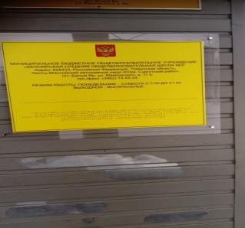
6 | Дверь (входная) | Автоматическое  открывание дверей
7 | Тамбур | В наличие дренажные и водосборные  решетки | 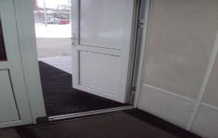
8 | Коридор (вестибюль, зона ожидания, галерея, балкон) | В вестибюле есть информационный терминал,  адаптированный для всех категорий  инвалидов | 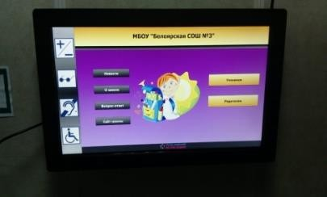
8.1 |  | В вестибюле и по путям движения есть звуковые и световые информаторы,  таблички с надписями кабинетов шрифтом Брайля | 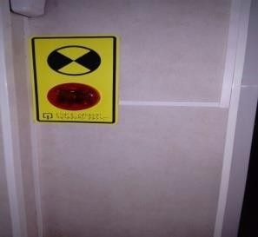
8.2 |  | Имеется тактильно-звуковая мнемосхема шрифтом Брайля | 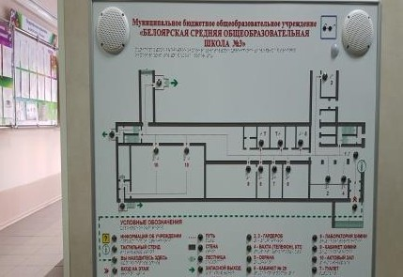
8.3 |  | Бегущая строка | 